БЛАНК ЗАКАЗ НА ДРОССЕЛЬ КЛАПАН КРУГЛЫЙ

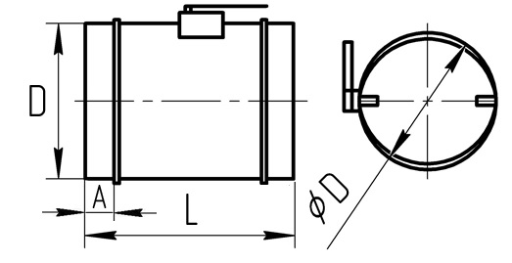

№ | D (мм) | Материал | Исполнение | Кол-во (шт.) | Примечание

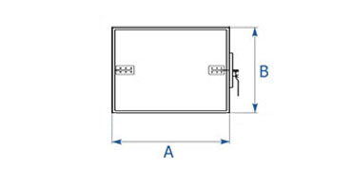
БЛАНК ЗАКАЗ НА ДРОССЕЛЬ КЛАПАН ПРЯМОУГОЛЬНЫЙ

ВАРИАНТЫ СОЕДИНЕНИЙ:
1. ШИНА – «е/ш 20», «е/ш 30»
2. ГЛАДКИЙ КОНЕЦ – «без е/ш»
3. ФЛАНЕЦ ИЗ УГОЛКА – «уг.25», «уг.32», «уг.40»

№ | A (мм) | B (мм) | Соединение | Кол-во (шт.) | Примечание

